Fecha: 30 de enero de 2021

Ciclo:

ICC02_Desarrollo de aplicaciones web II

ICB0_Desarrollo de aplicaciones multiplataforma

ICA0_Administración de sistemas informáticos en red

Proyecto: ICX0_P4 Programa comandos personalizados para el sistema operativo

Nombre y apellidos:

Prueba de validación Final

**Pregunta 1.** Según lo documentado en el producto 1, ¿Qué herramienta de depuración de las

que contamos en Visual Studio usarás si quieres inspeccionar los valores que toman las

variables, solo si el valor de la variable n, que se inicializa en 1 y se incrementa en una unidad a cada vuelta de un bucle hasta que llega a 300, es mayor a 250? **(2,5 puntos) Contestar la**

**pregunta aproximadamente en 5 líneas.**

Utilizaría los puntos de interrupción condicionales. Para ello, marcaría la línea donde añadir el punto de interrupción, seguidamente clicaría en el icono de configurar o bien clicando botón derecho encima del punto de interrupción, para posteriormente indicarle que salte cuando n sea mayor a 250.

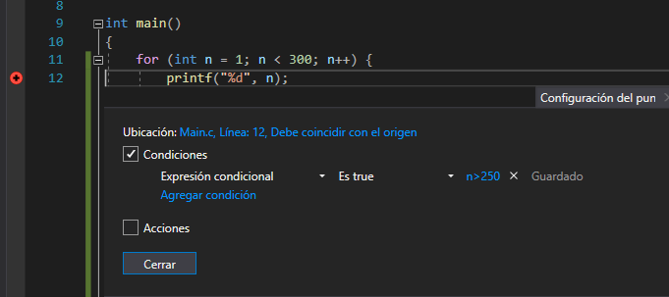

**Pregunta 2.** ¿En una aplicación programada en C, cómo podrías realizar la reconfiguración de

un adaptador de red? Únicamente muestra la línea de código que produciría la reconfiguración.

Al menos se ha de ver la función de C que lanzará la utilidad o comando que realizará la

reconfiguración, y la utilidad o comando lanzado por esta. **(2,5 puntos) Contestar la pregunta**

**aproximadamente en 1 línea.**

**system(“ipconfig /flushdns”);**

**Pregunta 3.** ¿En qué consiste la redirección de la salida estándar de un comando, y qué

utilidad ha tenido en nuestro proyecto? A parte de explicar brevemente en qué consiste, se

espera que expliques en qué casos se ha usado en el proyecto. **(2,5 puntos) Contestar la**

**pregunta aproximadamente en 7 líneas.**

**system(“ipconfig /all > c:\\archivo.txt”);**

Consiste en utilizar la función system() para lanzar un comando a la consola de Windows, junto con el comando “>” que nos sirve para guardar el contenido de lo que se devuelve por consola en un archivo en formato texto.

Lo hemos utilizado para posteriormente poder recorrer estos archivos de texto plano y comprobar si, se había realizado un ping correctamente, mostrar y conocer la configuración de los adaptadores de red, y añadir servidores de nombres a la configuración del adaptador de red seleccionado.

**Pregunta 4.** Si pretendemos programar una aplicación en C que liste por pantalla el directorio

que introduzca por teclado un usuario. Completa los espacios marcados con guiones bajos

resaltados en amarillo de forma que el código funcione como se ha explicado.

**(2,5 puntos) Contestar la pregunta en los huecos señalados.**

#include <stdio.h>

int main()

{

char directorio[20];

//Inicializar comando

char comando[30] = **“dir “;**

printf("Introduce el directorio a listar.\n");

scanf("%s", directorio);

//Construir el comando completo a partir de la ruta introducida por el usuario

**strcat(comando, directorio);**

printf("%s", comando);

//Lanzar el comando

**system(comando);**

return 0;

}